2018

Erick Efrain Vargas Romero

Prof. Franco Martínez Edgardo Adrián

Análisis de algoritmos recursivos

3CM2

Análisis de algoritmos

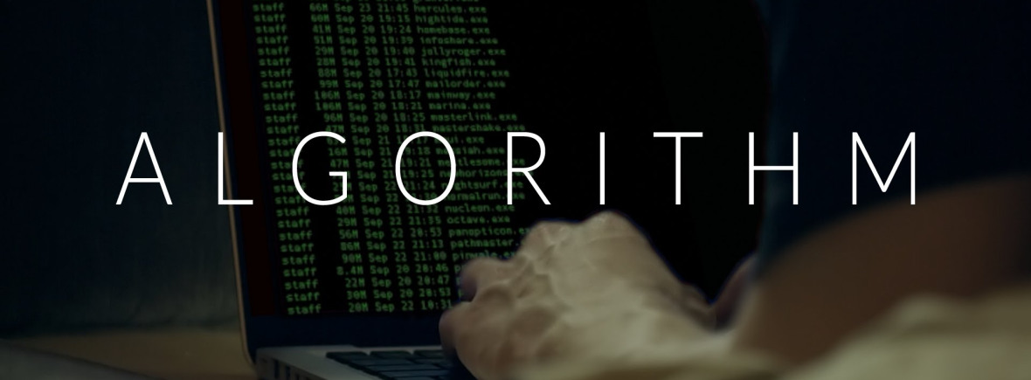

1. 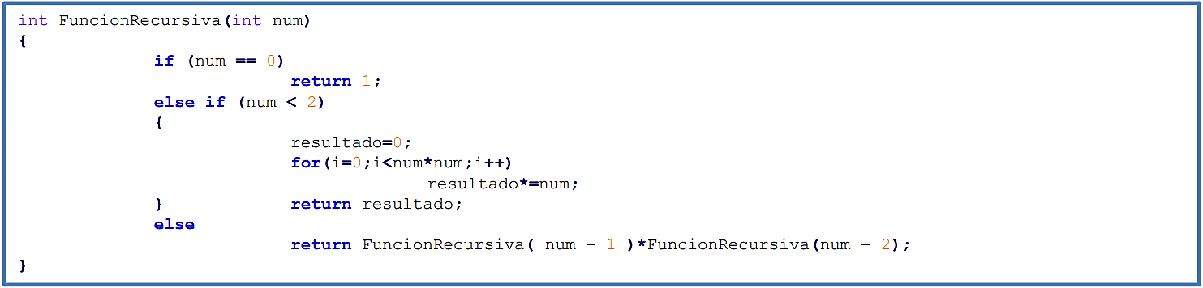Calcular la cota de complejidad para el algoritmo de la siguiente función recursiva

T(0) = 1

T(n-1) + T(n-2) + 1

Si consideramos los return y llamadas a función como operaciones básicas obtenemos

$$T\left(n\right)=\left\{\begin{aligned}1 n<2 \\ T\left(n-1\right)+T\left(n-2\right)+1 n≥2\end{aligned}\right.$$

Por tanto

$$T\left(n\right)=T\left(n-1\right)+T\left(n-2\right)+1$$

$$T\left(n\right)-T\left(n-1\right)-T\left(n-2\right)=1 Es no homogénea por tanto$$

$$\left(x^{2}-x^{1}-1\right)\left(x-1\right)=0 Además tenemos 3 raices$$

$$r_{1}=1, r_{2}=\frac{1+\sqrt{5}}{2} y r_{3}=\frac{1-\sqrt{5}}{2} Todas las raices son diferentes$$

$$C_{1}+{\left(\frac{1+\sqrt{5}}{2}\right)}^{n}C_{2}+{\left(\frac{1-\sqrt{5}}{2}\right)}^{n}C_{3}=T(n)$$

Si calculamos C1,C2 y C3 utilizando T(0), T(1) y T(2) obtenemos que

T(0) = C1=1

T(1) =

T(2)=

Finalmente

$$T\left(n\right)=1+{\left(\frac{1+\sqrt{5}}{2}\right)}^{n}\frac{5-3\sqrt{5}}{2}-{\left(\frac{1-\sqrt{5}}{2}\right)}^{n}\frac{8+\sqrt{5}}{2}$$

$$∴O{\left(\frac{1+\sqrt{5}}{2}\right)}^{n}$$

1. Calcular la complejidad de la implementación recursiva del producto

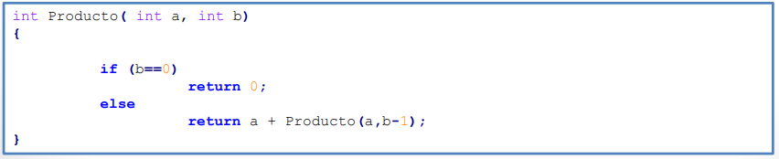

T(n-1) + 1

1

Si consideramos los return y llamadas a función como operaciones básicas obtenemos

$$T\left(n\right)=\left\{\begin{aligned}1 n=0 \\ T\left(n-1\right)+1 n>0\end{aligned}\right.$$

Por tanto

$$T\left(n\right)=T\left(n-1\right)+1$$

$$T\left(n\right)-T\left(n-1\right)=1 Es no homogénea por tanto$$

$$\left(x^{1}+1\right)\left(x-1\right)=0 Además tenemos 2 raices$$

$$r_{1}=-1, r_{2}=1 Ambas raices son diferentes$$

$$T\left(n\right)=C_{1}{\left(-1\right)}^{n}+C_{2}{\left(1\right)}^{n}$$

Utilizando la condición inicial T(0) = 1

$$T\left(0\right)=1=C_{1}+ C_{2}$$

$$T\left(1\right)=T\left(1-1\right)+1=>T\left(1\right)=2 es decir T\left(1\right)=2={-C}_{1}+C_{2}$$

Calculando los coeficientes obtenemos que

$$∴C_{1}=-\frac{1}{2} y C_{2}=\frac{3}{2}$$

Finalmente

$$T\left(n\right)=-\frac{{(-1)}^{n}}{2}+\frac{2}{3}n$$

$$∴O(n)$$

1. Calcular el costo de un recorrido en in-orden de un árbol binario completamente lleno

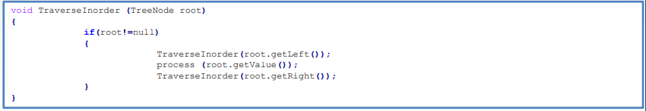

$$T\left(\frac{n}{2}\right)$$

$$T\left(\frac{n}{2}\right)$$

1

Si consideramos las llamadas a función y la comparación como operaciones básicas obtenemos

$$T\left(n\right)=\left\{\begin{aligned}1 n=0 \\ T\left(\frac{n}{2}\right)+T\left(\frac{n}{2}\right)+1 n>0\end{aligned}\right.$$

Debemos aplicar teorema maestro para llegar a la solución correcta

Por tanto, usando caso dos del teorema maestro

$$T\left(n\right)=T\left(\frac{n}{2}\right)+T\left(\frac{n}{2}\right)+1$$

$$Nótese que a=1, b=2 y f\left(n\right)=1 por tanto$$

$$Θ\left(n^{\log_{b}{a}}\right)=Θ\left(n^{\log_{2}{1}}\right)=Θ\left(n^{0}\right)=Θ\left(1\right)$$

$$∴Θ(log⁡(n))$$

1. Calcular la cota de complejidad de un algoritmo de búsqueda ternaria

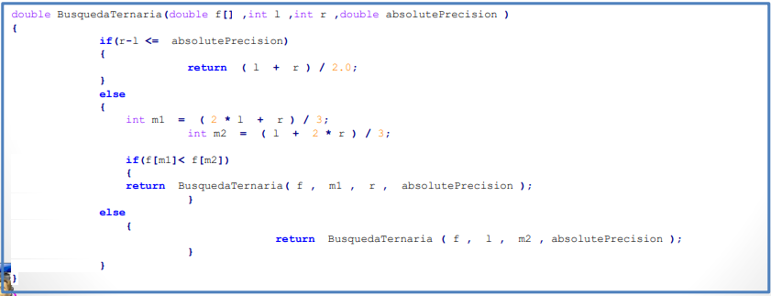

$$T\left(\frac{n}{3}\right)$$

$$T\left(\frac{n}{3}\right)$$

1

Si consideramos las llamadas a función y la comparación como operaciones básicas obtenemos

$$T\left(n\right)=\left\{\begin{aligned}1 n=0 \\ T\left(\frac{2n}{3}\right)+1 n>0\end{aligned}\right.$$

Por tanto debemos aplicar teorema maestro para poder obtener la cota del algoritmo de búsqueda ternaria

$$T\left(n\right)=T\left(\frac{2}{3}n\right)$$

$$Nótese que a=1, b=\frac{3}{2} y f\left(n\right)=1$$

$$Aplicando caso dos del teorema maestro:$$

$$Θ\left(n^{\log_{\frac{3}{2}}{1}}\right)=Θ\left(n^{0}\right)=Θ(1)$$

$$∴T\left(n\right)=Θ\left(n^{\log_{\frac{3}{2}}{1}}\log{n}\right)=Θ\left(\log{n}\right)$$

1. Calcular la cota de complejidad del algoritmo de ordenamiento quick sort

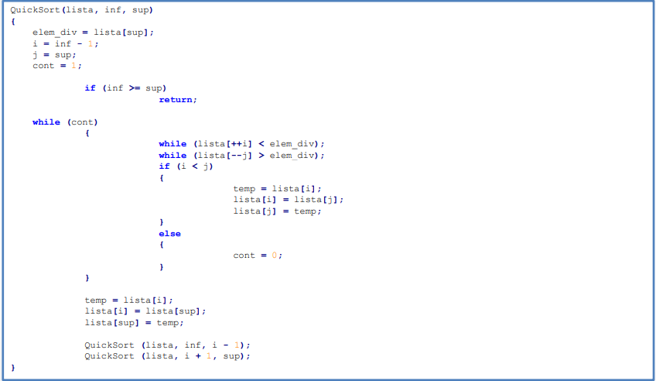

n

1

1

$$T\left(\frac{n}{2}\right)$$

$$T\left(\frac{n}{2}\right)$$

Nuevamente nos apoyaremos del teorema maestro para la resolución de este problema, considerando como operaciones básicas la primer condición que se realiza y los returns

$$\left(n\right)=\left\{\begin{aligned}2 inf≥sup \\ 2T\left(\frac{n}{2}\right)+n inf<sup\end{aligned}\right.$$

$$Por teorema maestro, en su caso dos$$

$$T\left(n\right)=2T\left(\frac{n}{2}\right)+n$$

$$Nótese que a=2, b=2 y f\left(n\right)=n por tanto$$

$$Θ\left(n^{\log_{2}{2}}\right)=Θ\left(n^{1}\right)=Θ\left(n\right) lo cual es correcto$$

$$∴Θ\left(n^{\log_{2}{2}}log⁡(n)\right)=Θ\left(nlog(n)\right)$$

1. Resolver las siguientes ecuaciones y dar su orden de complejidad:
$T\left(n\right)=3T\left(n-1\right)+4T\left(n-2\right)⟹n>1;T\left(0\right)=0;T\left(1\right)=1$

$$T\left(n\right)-3T\left(n-1\right)+4T\left(n-2\right)=0 Tenemos una ecuación homogenea$$

$$x^{2}-3x-4=0 lo que es igual a \left(x-4\right)\left(x+1\right)=0$$

$$Obtenemos las raices:r_{1}=4 y r_{2}=-1 las cuales son diferentes$$

$$∴C_{1}{\left(4\right)}^{n}+C_{2}{\left(-1\right)}^{n} Calculando los coeficientes C_{1} y C_{2}$$

$$C_{1}=\frac{1}{3} y C_{2}=\frac{1}{3} si sustituimos$$

$$T\left(n\right)=\frac{1}{3}{\left(4\right)}^{n}+\frac{1}{3}{\left(-1\right)}^{n}$$

$$∴O\left(\frac{4^{n}}{3}\right)$$

$T\left(n\right)=3T\left(n-1\right)+4T\left(n-2\right)+\left(n+5\right)2^{n}⟹n>1;T\left(0\right)=5;T\left(1\right)=27$

$$T\left(n\right)-3T\left(n-1\right)-4T\left(n-2\right)=\left(n+5\right)2^{n} Tenemos una ecuación no homogenea$$

$$Debemos notar que en este caso b=2 y d=1$$

$$∴\left(x^{2}-3x-4\right){\left(x-2\right)}^{2}=0 Si factorizamos aún más$$

$$\left(x+1\right)\left(x-4\right){\left(x-2\right)}^{2}=0$$

$$Obtenemos cuatro raices: r_{1}=-1, r_{2}=4, r_{3,4}=2$$

$$∴T\left(n\right)=C_{1}{(-1)}^{n}+C_{2}{(4)}^{n}+C_{3}{n^{2}(2)}^{n}+C_{4}{n^{3}(2)}^{n} Si calculamos los coeficientes$$

$$C_{4}=\frac{179}{178}, C_{3}=-\frac{679}{178}, C_{2}=\frac{3348}{445} y C_{1}=-\frac{1123}{445}$$

$$∴T\left(n\right)=-\frac{1123}{445}{(-1)}^{n}+\frac{3348}{445}{(4)}^{n}-\frac{679}{178}{n^{2}(2)}^{n}+\frac{179}{178}{n^{3}(2)}^{n}$$

$$O\left(\frac{3348}{445}{(4)}^{n}\right)$$

$T\left(n\right)-2T\left(n-1\right)=3^{n}⟹n≥2;T\left(0\right)=0;T\left(1\right)=1$

$$Tenemos una ecuación no homogenea, además notemos que b=3 y d=0$$

$$∴\left(x-2\right)\left(x-3\right)=0$$

$$Con esto obtenemos dos raices r_{1}=2 y r_{1}=3$$

$$∴T\left(n\right)=C_{1}2^{n}+C_{2}3^{n} Ahora calculamos los coeficientes C_{1} y C_{2}$$

$$C_{1}=-1 y C_{2}=1$$

$$∴T\left(n\right)=-2^{n}+3^{n}$$

$$O\left(3^{n}\right)$$

2. Calcular la cota de complejidad que tendrían los algoritmos con los siguientes modelos recurrentes

$T\left(n\right)=3T\left(\frac{n}{3}\right)+4T\left(\frac{n}{2}\right)+2n^{2}+n$

$$Aplicando teorema maestro y dividiendo T\left(n\right) a conveniencia$$

$$T_{1}\left(n\right)=3T\left(\frac{n}{3}\right)+2n^{2}$$

$$Aplicando el caso 3$$

$$a=b=3 y f\left(n\right)=2n^{2}∈O\left(n^{2}\right)$$

$$Ω\left(n^{\log_{3}{3+ε}}\right) si ε=2 entonces Ω\left(n^{\log_{3}{5}}\right)$$

$$∴θ(n^{2})$$

$$Nuevamente aplicando teorema maestro a la otra parte de la ecuación$$

$$T_{2}\left(n\right)=4T\left(\frac{n}{2}\right)+n$$

$$Aplicamos el caso 1 para teorema maestro$$

$$a=4, b=2 y f\left(n\right)=n ∈O\left(n\right)$$

$$O\left(n^{\log_{2}{4}-ε}\right) si ε=1 entonces O\left(n^{\log_{2}{3}}\right)$$

$$O(n^{2})$$

$T\left(n\right)=T\left(n-1\right)+T\left(n-2\right)+T\left(\frac{n}{2}\right) si n>1;T\left(0\right)=1;T\left(1\right)=1$

$$Nuevamente podemos separar T(n)$$

$$T_{1}\left(n\right)=T\left(n-1\right)+T\left(n-2\right), despejamos$$

$$T_{1}\left(n\right)-T\left(n-1\right)-T\left(n-2\right)=0 tenemos una ecuación homogenea$$

$$x^{2}-x-1=0 resolvemos utilizando fórmula general x=\frac{-b±\sqrt{b^{2}-4ac}}{2a}$$

$$r_{1}=\frac{1+\sqrt{5}}{2} y r_{2}=\frac{1-\sqrt{5}}{2}$$

$$T_{1}\left(n\right)=C_{1}{\left(\frac{1+\sqrt{5}}{2}\right)}^{n}+C_{2}{\left(\frac{1-\sqrt{5}}{2}\right)}^{n}$$

$$∴O\left({\frac{\sqrt{5}}{5}}^{n}\right)$$

$$Resolvemos T_{2}\left(n\right) por teorema maestro$$

$$T_{2}\left(n\right)=T\left(\frac{n}{2}\right),podemos notar que al agrupar tenemos que$$

$$a=1, b=2 y f\left(n\right)=0 ∈O(1)$$

$$T_{2}\left(n\right)=θ\left(n^{\log_{2}{1}}\right)=θ\left(1\right)$$

$$∴θ\left(log⁡(n)\right)$$

$$Concluimos que O(C^{n})$$

$T\left(n\right)= T\left(\frac{n}{2}\right)+2T\left(\frac{n}{4}\right)+2$

$$Dividamos T\left(n\right)a conveniencia, calculemos primeramente T_{1}\left(n\right)$$

$$T_{1}\left(n\right)=T\left(\frac{n}{2}\right)+2, por teorema maestro$$

$$Nótese que a=1, b=2 y f\left(n\right)=2 ∈O\left(1\right)$$

$$Aplicamos el caso dos de teorema maestro siendo ε=1$$

$$T_{1}\left(n\right)=θ\left(n^{\log_{2}{1}}\right)= θ\left(1\right)$$

$$∴Θ\left(n^{\log_{2}1}\log\left(n\right)\right)=log⁡(n)$$

$$Resolvemos T_{2}\left(n\right)=2T\left(\frac{n}{4}\right)$$

$$Nótese que a=2, b=4 y f\left(n\right)=0∈O\left(1\right)$$

$$Aplicamos caso uno de teorema maestro siendo ε=1$$

$$T\left(n\right)={Ω(n}^{\log_{4}{3}})=O(1)$$

$$∴ Θ(n^{\log_{4}2})$$

$$∴O(log⁡(n))$$

$T\left(n\right)=2T\left(\frac{n}{2}\right)+4T\left(\frac{n}{4}\right)+10n^{2}+5n$

$$Nuevamente podemos separar a conveniencia$$

$$Resolvamos T_{1}\left(n\right)=2T\left(\frac{n}{2}\right)+10n^{2} aplicando caso tres de teorema maestro$$

$$Nótese que a=2, b=2, y f\left(n\right)=10n^{2}$$

$$T\left(n\right)=Ω\left(n^{\log_{2}{2}+1}\right)=Ω\left(n^{2}\right)$$

$$∴θ\left(n^{2}\right)$$

$$Resolvamos T_{2}\left(n\right)=4T\left(\frac{n}{4}\right)+5n utilizando caso os del teorema maestro$$

$$T_{2}\left(n\right)=θ\left(n^{\log_{4}{4}}\right)=θ\left(n\right) concluimos θ\left(n\log{n}\right)$$

$$∴O(n^{2})$$